Automatic Emergency Braking

software requirement & Design Spec.

自動緊急煞車

軟體需求及設計規格

AEB-srds

Version-00.07

|  |  |  |  |
| --- | --- | --- | --- |
| **Authors** | Bruce Zhang | **Date** | 2022/09/14 |
| Contributors | Bruce Zhang | **Date** |  |
| Approved | *DRAFT* | **Date** |  |

校訂記錄

|  |  |  |  |
| --- | --- | --- | --- |
| **REVISION** | **DATE** | **AUTHOR** | **SECTIONS/PAGES AFFECTED** |
| **REMARKS** | | |
| 00.00 | 2022.07.25 | Fenix Tsai |  |
| 初版 – 格式確立 | | |
| 00.01 | 2022.08.26 | Bruce Zhang |  |
| 第一版 | | |
| 00.03 | 2022.08.31 | Bruce Zhang |  |
| 第二版 | | |
| 00.05 | 2022.09.05 | Bruce Zhang |  |
| 第三版 | | |
| 00.07 | 2022.09.07 | Bruce Zhang |  |
| 第四版 | | |
|  |  |  |  |
|  | | |
|  |  |  |  |
|  | | |
|  |  |  |  |
|  | | |
|  |  |  |  |
|  | | |
|  |  |  |  |
|  | | |
|  |  |  |  |
|  | | |
|  |  |  |  |
|  | | |

目錄

1 簡介 4

1.1 說明 4

1.2 閱讀權限 4

1.3 縮寫／術語定義 4

1.3.1 縮寫定義 4

1.3.2 名詞定義 4

1.4 編號格式原則 5

1.5 參考文獻 5

2 模組功能需求 6

2.1 模組功能彙整 6

3 模組需求及邏輯設計 7

3.1 AEB_SRDS_01 AEB流程判斷 7

3.1.1 AEB_SRDS_01_001 AEB系統狀態邏輯設計 9

3.2 AEB_SRDS_02 AEB啟動時動作 13

3.2.1 AEB_SRDS_02_001 煞車警示燈判斷 13

3.2.2 AEB_SRDS_02_002 煞車力維持判斷 14

Appendix A 16

# 簡介

## 說明

此文件為AEB的軟體需求及設計規格文件。主要是依據軟體需求矩陣文件Software Requirement Matrix(SWRM)、軟體的架構及Interface文件中提出所需的輸入輸出訊號，來彙整此模組功能需求，並依據需求來設計適當的軟體邏輯來對應。

## 閱讀權限

本文僅供 CubTEK跟**NTUT** 內部的工程人員和管理人員使用。未經另一方書面許可，不得在這些組織之外散佈。

## 縮寫／術語定義

### 縮寫定義

|  |  |
| --- | --- |
| **名詞** | **描述** |
| HMI | Human Machine Interface |
| JUD | Judgement |
| SWRM | Software Requirement Matrix |
| TBD | To Be Determined. |
| ID | Identification |
|  |  |
|  |  |
|  |  |
|  |  |
|  |  |

### 名詞定義

1. XXX：TBD

## 編號格式原則

本文中將需求及設計定義成一種編號，這些ID應具有唯一性，此 ID由固定字串和數字組成：

**軟體需求ID**：ADCU_SRDS_XX_YY

XX：功能需求第一階層編號

YY：功能需求第二階層編號

## 參考文獻

1. FMVSS 111
2. Euro NCAP Test Protocol- AEB systems (most current)
3. Euro NCAP Test Protocol- AEB VRU systems (most current)
4. Euro NCAP Test Protocol- Lane Support Systems (most current)
5. ISO 26262
6. ISO 16750 1-5

# 模組功能需求

此章節說明由SWRM文件中所分析出用於AEB模組的功能需求

## 模組功能彙整

Table 2-1 AEB功能需求表

|  |  |
| --- | --- |
| SWRM編號 | 需求描述 |
| AEB_SWRM_001 | 依據決策旗標，判斷緊急煞車階段   1. 除能狀態：不送任何命令。 2. 待命狀態：功能待命並送待命顯示至HMI。 3. 操作狀態：功能啟動但仍於HMI顯示待命。 4. 預壓狀態：煞車開始進行預壓。 5. 自動煞車狀態：進行緊急自動煞車並送出煞車命令。 6. 輔助煞車狀態：進行輔助煞車協助駕駛提供足夠煞車力。 |
| AEB_SWRM_002 | 依據AEB命令及車輛狀態，發送煞車警示燈需求給儀表 |
| AEB_SWRM_003 | 依據AEB命令及車輛狀態，判斷是否需維持AEB |

# 模組需求及邏輯設計

此功能模組會依據JUD模組的決策資訊，將緊急煞車分為階段式進行，其中包含待命、預壓、自動煞車及輔助煞車，並同時依據車輛狀態及命令要求判斷警示燈是否需開啟及煞車力是否需維持。

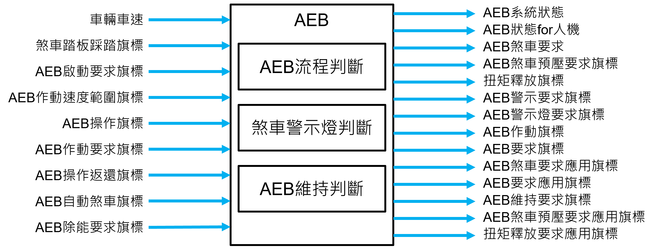

Figure 3-1： 模組架構圖

## AEB_SRDS_01 AEB流程判斷

此子系統功能主要用來呈現當下AEB功能所需運行的狀態，而輸入訊號分別為駕駛人控制需求／駕駛者介入行為／剎車系統及感知器接收狀態，並根據這些訊號、狀態來進行AEB系統狀態的轉換判斷，以完成AEB作動，如Figure 3-2所示。

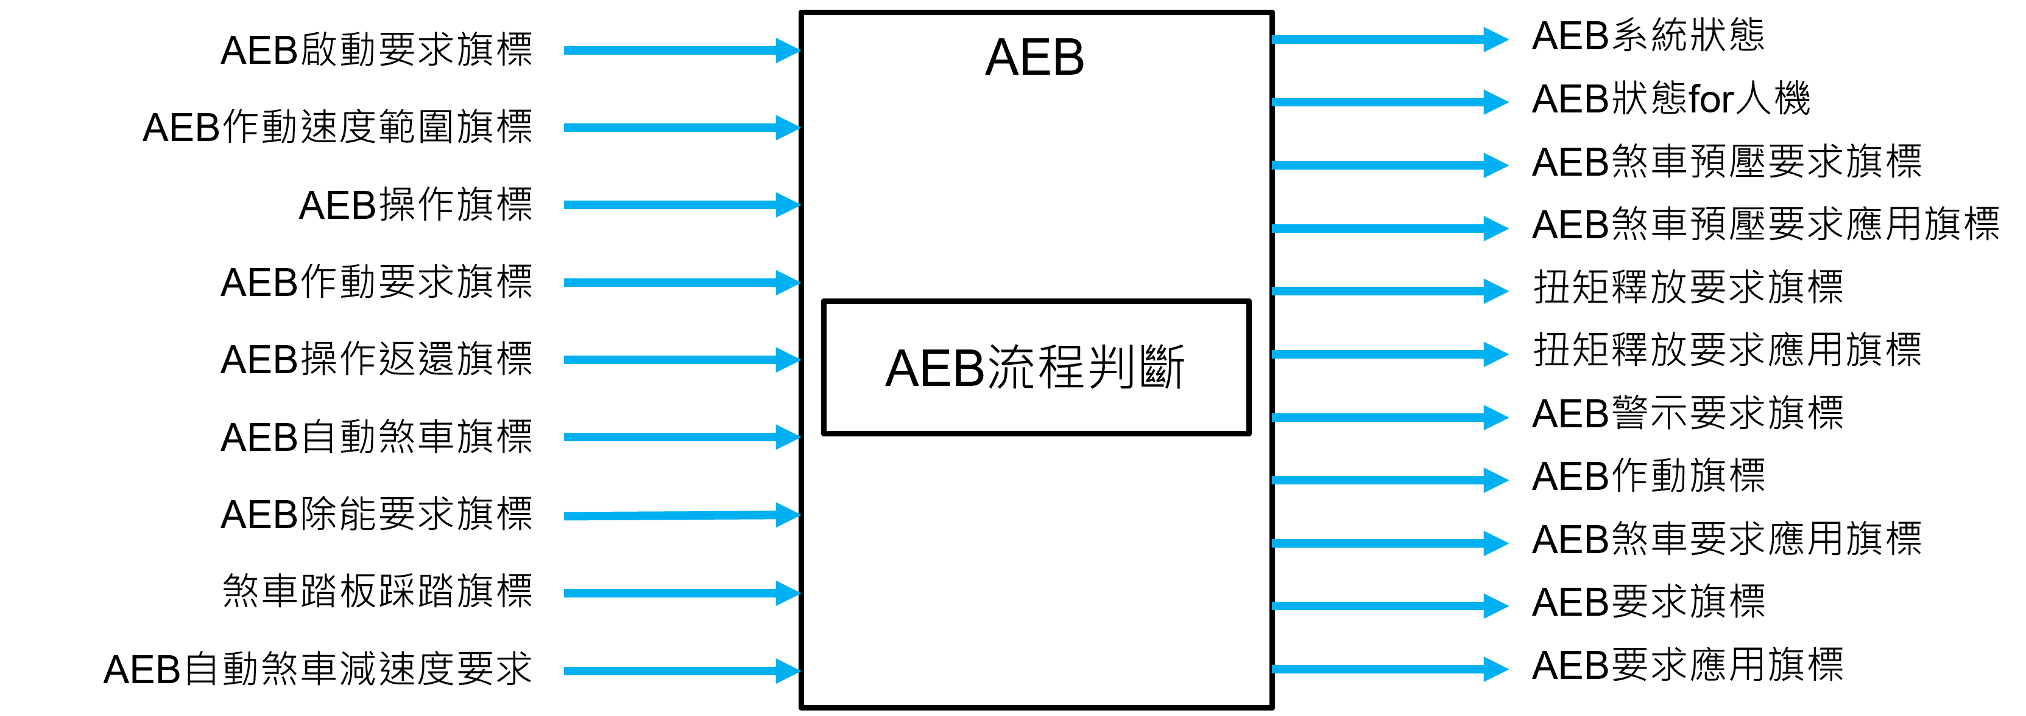

Figure 3-2： 子功能架構圖

此子功能之訊號I/O如下所示：

**輸入訊號**：

* VJUD_AEBEnableReq_flg
* VJUD_AEBSpeedInRange_flg
* VJUD_AEBOperational_flg
* VJUD_AEBActionReq_flg
* VJUD_AEBReturnOperational_flg
* VJUD_AEBAutoBraking_flg
* VJUD_AEBDeactivationReq_flg
* VIFO_BrakePedalPressed_flg
* KAEB_AEBAutoBrakeDecelReq_mps2

**輸出訊號**：

* VAEB_AEBSystemState_enum
* VAEB_AEBStateHMI_enum
* VAEB_AEBBrakePreFillReq_flg
* VAEB_AEBBrakePreFillReqAppl_flg
* VAEB_TorqueReleaseReq_flg
* VAEB_TorqueRelReqAppl_flg
* VAEB_AEBWarningReq_flg
* VAEB_AEBActing_flg
* VAEB_AEBDecelReqAppl_flg
* VAEB_AEBReq_flg
* VAEB_AEBReqAppl_flg
* VAEB_AEBDecelReq_mps2

### AEB_SRDS_01_001 AEB系統狀態邏輯設計

依據JUD模組的決策旗標，判斷緊急煞車是否進入下一階段以進行待命、預壓、自動煞車及輔助煞車。設計如下：



Figure 3-5：大架構流程圖

* 當 AEB啟動要求旗標 成立時，流程狀態會從 除能狀態 轉換成 啟動狀態 中的 待命狀態；反之，則會從啟動狀態 轉換成 除能狀態。

If VJUD_AEBEnableReq_flg==TRUE, DISABLED state -> ENABLED state -> STANDBY state.

If VJUD_AEBEnableReq_flg==FALSE, ENABLED state -> DISABLED state.

* 當 AEB操作旗標 成立時，流程狀態會從 待命狀態 轉換成 作動狀態 中的 操作狀態；當 AEB作動速度範圍旗標 未成立時，則會從操作狀態 轉換成 待命狀態；當 AEB 除能要求旗標 成立時，則會從 作動狀態 轉換成 待命狀態。

If VJUD_AEBOperational_flg == TRUE, STANDBY state -> ACTIVE state -> OPERATIONAL state.

If VJUD_AEBSpeedInRange_flg == FALSE, OPERATIONAL state -> STANDBY state.

If VJUD_AEBDeactivationReq_flg == TRUE, ACTIVE state -> STANDBY state.

* 當 AEB作動要求旗標 成立時，流程狀態會從 操作狀態 轉換成 作動中狀態 中的 預壓狀態；當 AEB操作返還旗標 成立時，則會從 作動中狀態 轉換成 操作狀態。

If VJUD_AEBActionReq_flg == TRUE, OPERATIONAL state -> ACTING state -> PREBRAKING state.

If VJUD_AEBReturnOperational_flg == TRUE, ACTING state -> OPERATIONAL state.

**個別狀態作動**：

DISABLED state

1. VAEB_AEBSystemState_enum= ENUM_AEBSTATE_DISABLED;

將AEB狀態代碼設為disabled代碼。

1. VAEB_AEBStateHMI_enum = ENUM_HMISTATE_DISABLED;

將AEB狀態顯示在HMI的代碼設為disabled代碼。

1. VAEB_AEBWarningReq_flg = FALSE;

將AEB警示要求旗標設為FALSE。

1. VAEB_AEBActing_flg = FALSE;

將AEB作動中旗標設為FALSE。

1. VAEB_TorqueReleaseReq_flg = FALSE;

將扭矩釋放要求旗標設為FALSE。

1. VAEB_TorqueRelReqAppl_flg = FALSE;

將扭矩釋放要求應用旗標設為FALSE。

1. VAEB_AEBBrakePreFillReq_flg = FALSE;

將AEB煞車預壓要求旗標設為FALSE。

1. VAEB_AEBBrakePreFillReqAppl_flg = FALSE;

將AEB煞車預壓要求應用旗標設為FALSE。

1. VAEB_AEBDecelReq_mps2 = ZERO_FLOAT;

將AEB減速度要求命令設為0。

1. VAEB_AEBDecelReqAppl_flg = FALSE;

將AEB減速度要求應用旗標設為FALSE。

1. VAEB_AEBReq_flg = FALSE;

將AEB要求旗標設為FALSE。

1. VAEB_AEBReqAppl_flg = FALSE;

將AEB要求應用旗標設為FALSE。

STANDBY state

1. VAEB_AEBSystemState_enum = ENUM_AEBSTATE_STANDBY;

將AEB狀態代碼設為standby代碼。

1. VAEB_AEBStateHMI_enum = ENUM_HMISTATE_STANDBY;

將AEB狀態顯示在HMI的代碼設為standby代碼。

OPERATIONAL state

1. VAEB_AEBSystemState_enum = ENUM_AEBSTATE_OPERATIONAL;

將AEB狀態代碼設為operational代碼。

1. VAEB_AEBStateHMI_enum = ENUM_HMISTATE_STANDBY;

將AEB狀態顯示在HMI的代碼設為standby代碼。

ACTING state

1. VAEB_AEBStateHMI_enum = ENUM_HMISTATE_ACTIVE;

將AEB狀態顯示在HMI的代碼設為active代碼。

1. VAEB_AEBWarningReq_flg = TRUE;

將AEB警示要求旗標設為TRUE。

1. VAEB_AEBActing_flg=TRUE;

將AEB作動旗標設為TRUE。

1. VAEB_TorqueReleaseReq_flg = TRUE;

將扭矩釋放要求旗標設為TRUE。

1. VAEB_TorqueRelReqAppl_flg = TRUE;

將扭矩釋放要求應用旗標設為TRUE。

離開此狀態時則會執行以下動作。

1. VAEB_AEBWarningReq_flg = FALSE;

將AEB警示要求旗標設為FALSE。

1. VAEB_AEBActing_flg = FALSE;

將AEB作動旗標設為FALSE。

1. VAEB_TorqueReleaseReq_flg = FALSE;

將扭矩釋放要求旗標設為FALSE。

1. VAEB_TorqueRelReqAppl_flg = FALSE;

將扭矩釋放要求應用旗標設為FALSE。



Figure 3-6： 作動中流程架構

* 當 AEB自動煞車旗標 成立時，流程狀態會從 預壓狀態 轉換成 自動煞車狀態；當AEB煞車踏板踩踏旗標 成立時，流程狀態會從 預壓狀態 轉換成 煞車輔助狀態。

If VJUD_AEBAutoBraking_flg == TRUE, PREBRAKING state -> AUTO_BRAKING state.

If VJUD_BrakePedalPressed_flg == TRUE, PREBRAKING state -> BRAKE_ASSIST state.

* 當 AEB煞車踏板踩踏旗標 成立時，流程狀態會從 自動煞車狀態 轉換成 煞車輔助狀態。

If VJUD_ BrakePedalPressed _flg == TRUE, AUTO_BRAKING state -> BRAKE_ASSIST state.

**個別狀態作動**：

PREBRAKING state

1. VAEB_AEBSystemState_enum = ENUM_AEBSTATE_PREBRAKING;

將AEB狀態代碼設為prebraking代碼。

1. VAEB_AEBBrakePreFillReq_flg = TRUE;

將AEB煞車預壓要求旗標設為TRUE。

1. VAEB_AEBBrakePreFillReqAppl_flg = TRUE;

將AEB煞車預壓要求應用旗標設為TRUE。

離開此狀態時則會執行以下動作。

1. VAEB_AEBBrakePreFillReq_flg = FALSE;

將AEB煞車預壓要求旗標設為FALSE。

1. VAEB_AEBBrakePreFillReqAppl_flg = FALSE;

將AEB煞車預壓要求應用旗標設為FALSE。

AUTO_BRAKING state

1. VAEB_AEBSystemState_enum = ENUM_AEBSTATE_AUTOBRAKING;

將AEB狀態代碼設為autobraking代碼。

1. VAEB_AEBDecelReqAppl_flg = TRUE;

將AEB減速度要求應用旗標設為TRUE。

1. VAEB_AEBDecelReq_mps2 = KAEB_AEBAutoBrakeDecelReq_mps2;

將AEB減速度要求命令設為預設的減速度命令值。

離開此狀態時則會執行以下動作。

1. VAEB_AEBDecelReqAppl_flg = FALSE;

將AEB減速度要求應用旗標設為FALSE。

1. VAEB_AEBDecelReq_mps2 = ZERO_FLOAT;

將AEB減速度要求命令設為零。

BRAKE_ASSIST state

1. VAEB_AEBSystemState_enum = ENUM_AEBSTATE_BRAKEASSIST;

將AEB狀態代碼設為brakeassist代碼。

1. VAEB_AEBReq_flg = TRUE;

將AEB要求旗標設為TRUE。

1. VAEB_AEBReqAppl_flg = TRUE;

將AEB要求應用旗標設為TRUE。

離開此狀態時則會執行以下動作。

1. VAEB_AEBReq_flg = FALSE;

將AEB要求旗標設為FALSE。

1. VAEB_AEBReqAppl_flg = FALSE;

將AEB要求應用旗標設為FALSE。

## AEB_SRDS_02 AEB啟動時動作

依據訊號判斷AEB是否啟動，並於啟動時進行動作。

### AEB_SRDS_02_001 煞車警示燈判斷

依據AEB煞車減速度、本車車速及AEB要求旗標判斷煞車警示燈是否該亮起。

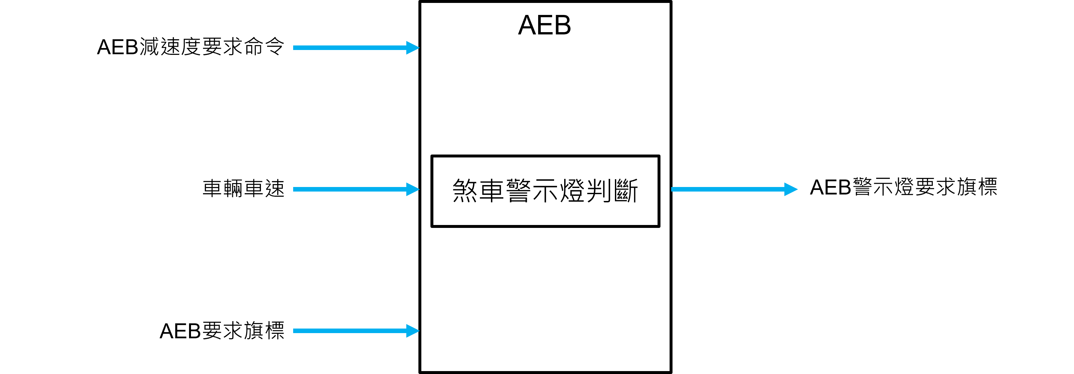

Figure 3-7： 煞車警示燈判斷架構

此子功能之訊號I/O如下所示：

**輸入訊號**：

* VAEB_AEBDecelReq_mps2
* VDINR_VehSpd_kph
* VAEB_AEBReq_flg

**輸出訊號**：

* VAEB_WarningLightsReq_flg

當 (AEB煞車減速度>門檻值 & 本車車速>門檻值) || AEB要求旗標成立，則煞車警示燈旗標成立。

If ( (VAEB_AEBDecelReq_mps2 > KAEB_WarnLightsDecel_mps2) & (VDINR_VehSpd_kph > KAEB_WarnLightSpeedThresh_kph) ) || (VAEB_AEBReq_flg == 1), then VAEB_WarningLightsReq_flg == 1.

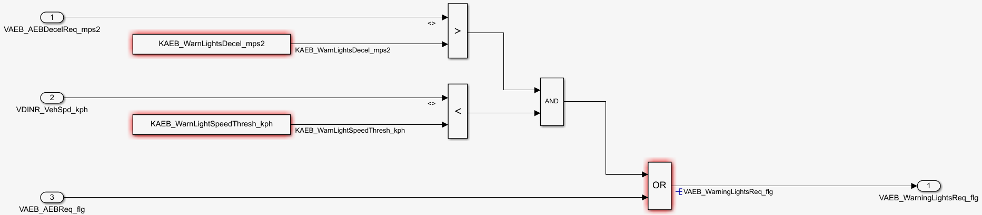

Figure 3-8： 煞車警示燈判斷實際模組外觀

### AEB_SRDS_02_002 煞車力維持判斷

依據AEB煞車減速度、本車車速及AEB要求旗標判斷AEB是否須維持

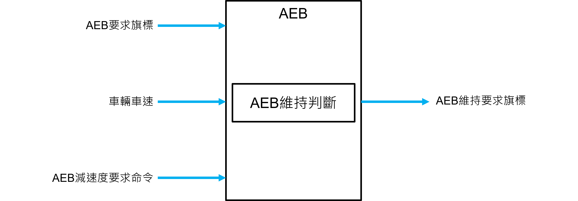

Figure 3-9： 煞車力維持判斷架構

此子功能之訊號I/O如下所示：

**輸入訊號**：

* VAEB_AEBReq_flg
* VDINR_VehSpd_kph
* VAEB_AEBDecelReq_mps2

**輸出訊號**：

* VAEB_AEBHoldReq_flg

當 (AEB煞車減速度 ≠ 0 || AEB要求旗標成立) & 本車車速<門檻值，則AEB維持要求旗標成立。

If ( (VAEB_AEBDecelReq_mps2 ~= 0) || (VAEB_AEBReq_flg == 1) ) & (VDINR_VehSpd_kph < KAEB_HoldModeLimitSpeed_kph), then VAEB_AEBHoldReq_flg == 1.

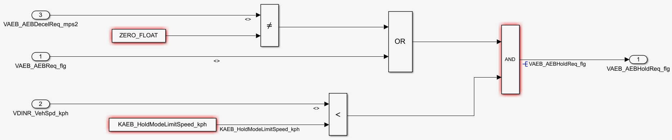

Figure 3-10： 煞車力維持判斷實際模組外觀

Appendix A

|  |  |  |  |
| --- | --- | --- | --- |
| 訊號來源 | 訊號名稱 | 訊號種類 | 備註 |
| Input |  |  |  |
|  | VDINR_VehSpd_kph | single | 本車車速 |
|  | VIFO_BrakePedalPressed_flg | boolean | 確認煞車踏板是否有踩踏之旗標 |
|  | VJUD_AEBEnableReq_flg | boolean | 開啟AEB功能之旗標 |
|  | VJUD_AEBSpeedInRange_flg | boolean | 確認本車車速是否於AEB作動速度範圍內之旗標 |
|  | VJUD_AEBOperational_flg | boolean | 判斷AEB是否符合可操作之旗標 |
|  | VJUD_AEBActionReq_flg | boolean | 確認AEB是否作動之旗標 |
|  | VJUD_AEBReturnOperational_flg | boolean | 判斷AEB是否返還控制權之旗標 |
|  | VJUD_AEBAutoBraking_flg | boolean | 判斷AEB是否啟動自動煞車之旗標 |
|  | VJUD_AEBDeactivationReq_flg | boolean | 判斷AEB是否除能之旗標 |
| Output |  |  |  |
| JUD | VAEB_AEBSystemState_enum | uint8 | 顯示AEB系統流程狀態的代碼 |
| IFO、JUD | VAEB_AEBStateHMI_enum | uint8 | 於HMI顯示AEB系統流程狀態的代碼 |
| ADA | VAEB_AEBDecelReq_mps2 | single | AEB進行煞車所送出之減速度命令 |
| ADA | VAEB_AEBBrakePreFillReq_flg | boolean | AEB與煞車控制器確認啟動煞車預壓所送出之旗標 |
| DFR | VAEB_TorqueReleaseReq_flg | boolean | AEB與油門控制器確認啟動扭矩釋放所送出之旗標 |
| DFR | VAEB_AEBWarmingReq_flg | boolean | 啟動AEB時警示用之旗標 |
| ADA | VAEB_WarningLightReq_flg | boolean | 啟動AEB時警示用之警示燈旗標 |
| JUD | VAEB_AEBActing_flg | boolean | 判斷AEB是否在作動中之旗標 |
| DFR | VAEB_AEBReq_flg | boolean | AEB與煞車控制器確認啟動的旗標 |
| ADA | VAEB_AEBDecelReqAppl_flg | boolean | AEB與煞車控制器確認作動煞車減速度命令所送出之旗標 |
| DFR | VAEB_AEBReqAppl_flg | boolean | AEB與煞車控制器確認作動的旗標 |
| ADA | VAEB_AEBHoldReq_flg | boolean | 判斷AEB是否須維持之旗標 |
| ADA | VAEB_AEBBrakePreFillReqAppl_flg | boolean | AEB與煞車控制器確認作動煞車預壓所送出之旗標 |
| DFR | VAEB_TorqueRelReqAppl_flg | boolean | AEB與油門控制器確認作動扭矩釋放所送出之旗標 |